זה הוא דוח עבור פרויקט הגמר של יונתן ברונפמן, ת"ז 212257836, סמסטר א' שנת תשפ"ו.
קישור לפרויקט בGITHUB: https://github.com/Jonik01/Simple_Chat_Project
חלק 1

עבור חלק זה יצרתי קובץ CSV שכולל בתוכו הודעות בשכבות היישום על ידי שימוש בבינה מלאכותית.
ביקשתי שיצור לי הודעות טיפוסיות שעוברות ברשת בHTTP, ושיכלול שדות של מקור, יעד, ההודעה עצמה, מספר ההודעה, וכתובת הזמן (כתובת הזמן לא תתאם ללכידה שלנו).
הקובץ מצורף תחת השם: " group67_http_input.csv " להלן תמונה:
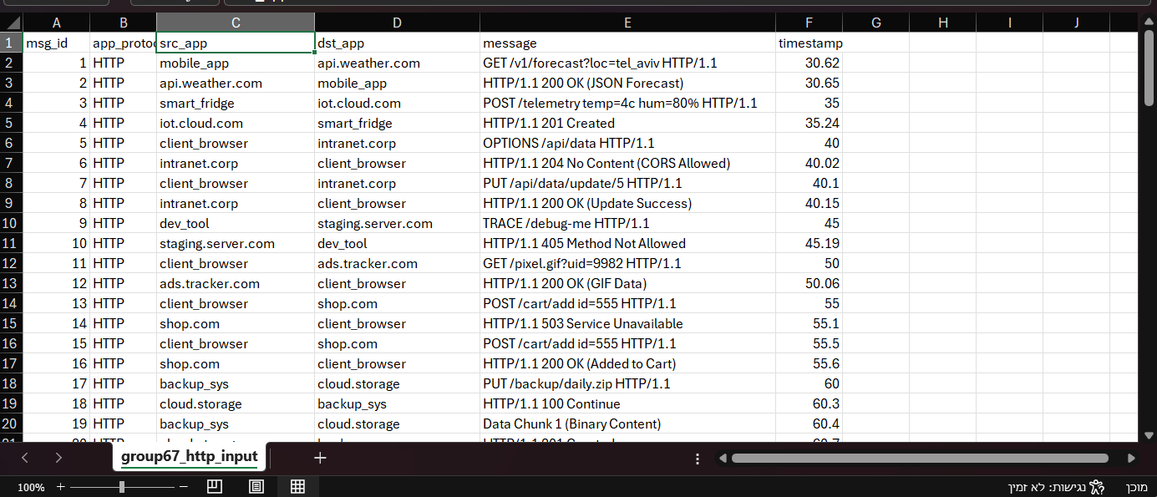
לאחר מכן הרצתי את מחברת הג'ופיטר המצורפת, ולכדתי את התעבורה ע"י תוכנת Wireshark. ניתן לראות את הקובץ המלא בשם "Jupyter_wireshark_results.pcapng", להלן תמונה:
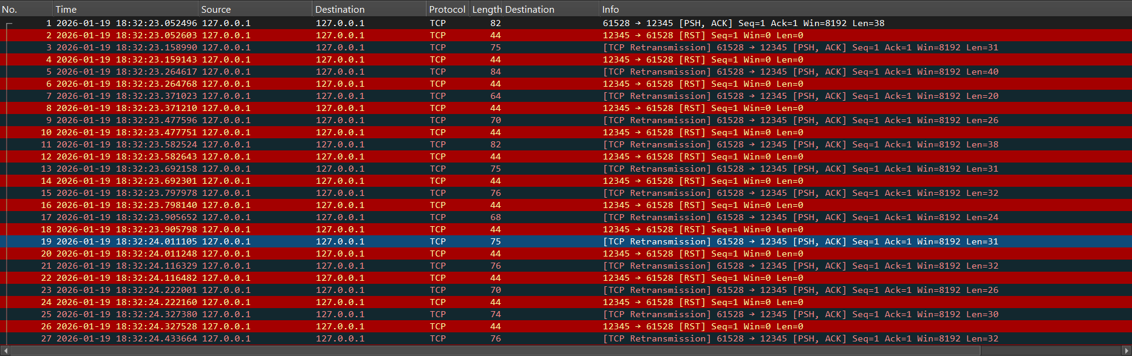
תהליך אריזת מנות
כשאנחנו שולחים מנות דרך הרשת, הן עוברות מספר שלבים הנקראים "אריזה" או Encapsulation. התהליך מבוצע ע"פ השלבים הבאים:
- שכבת האפליקציה (Application Layer):
המידע שלנו מתחיל בתור קלט של מחרוזת פשוטה (במקרה שלנו זה בעמודת ה"message" בCSV). לאחר מכן המידע מומר לבתים ומועבר לשכבה הבאה.

ניתן לראות את זה בקובץ שלכדנו עבור ההודעה הראשונה:
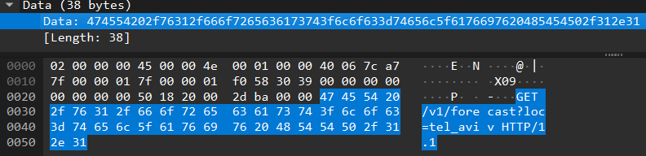
Wireshark screenshot 1Data field

- שכבת התעבורה (Transport Layer):
לאחר מכן המידע שלנו מועבר לשכבת התעבורה. במקרה שלנו אנו משתמשים בפרוטוקול TCP, ובשלב הזה מיוצר לנו Header אשר יוסיף מידע כמוsource port, destination port, sequence number, FLAGS (PSH,ACK) וכדומה. לחלק הזה לאחר מכן מוצמדת ההודעה (payload), ועוברים לשכבה הבאה בתור סגמנטות (Segments).
מהלכידה שלנו ניתן לראות את כל המידע הזה כאן:
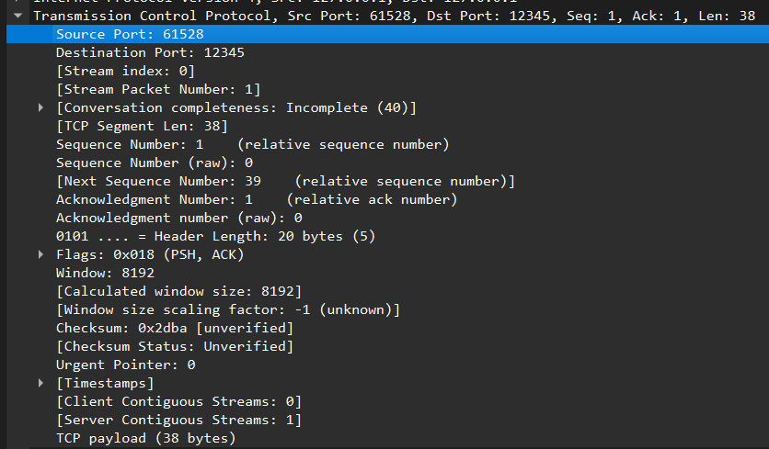
Wireshark screenshot 2 TCP field

למשל ניתן לראות כי:
ההודעה מגיעה מ:Source Port: 61528
ההודעה מיועדת להגיע ל: Destination Port: 12345
ההודעה נושאת את הדגלים: PSH ו-ACK
אורך הHEADER הוא 20 בתים, וארוך הPAYLOAD (המידע שהלקוח שלח) הוא נשאר 38 בתים

- שכבת הרשת (Network Layer):
בשכבה הזו מתווסף לנו Header נוסף, שהוא הIP Header. יתווספו לנו כאן כתובת המקור של השולח וכתובת הנמען בצורת IPv4. כל הסגמנטה הקודמת מצורפת, ואז כל המידע ממשיך לשכבה הבאה בצורה של חבילה (Packet).
כך ייראה חלק זה בלכידה שלנו:
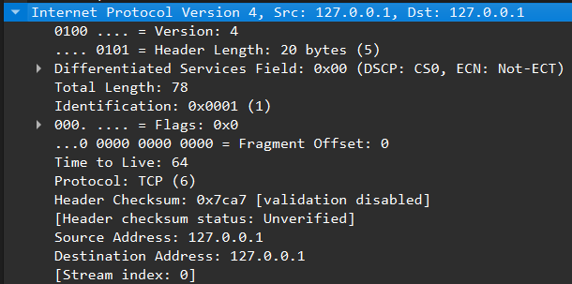
Wireshark screenshot 3 IP Field

בלכידה ניתן לראות כי IP המקור והיעד זהים, ושניהם 127.0.0.1, שזה הIP עבור שרת הLOOPBACK אליו אנו שולחים, כלומר החבילות נשלחות אלינו בחזרה לאותה הכתובת במקום לצאת החוצה לכתובת אחרת.

בשליחה רגילה של הודעות היינו עוברים בעוד 2 שכבות:
שכבת הערוץ (Link Layer), והשכבה הפיזית (Physical Layer).
בשכבת הערוץ הייתה מתווספת עוד כותרת וTrailer, והפקטות ארוזות לתוך Frame, אשר לאחר מכן מומר לביטים ומועבר בשכבה הפיזית (למשל בכבל).
במקרה שלנו מערכת ההפעלה עזרה לארוז את זה לFRAME אשר נשלח לLOOPBACK ונקלט חזרה בכרטיס הרשת שלנו.
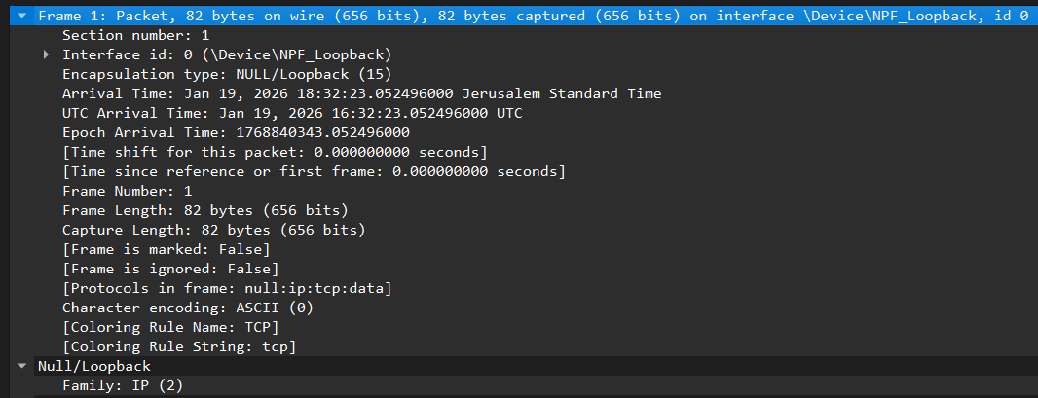
Wireshark screenshot 4 Link + Physical Layers

לכידת התוצרים בWireshark
השתמשנו בתוכנת Wireshark, ושמנו אותה שתסניף על ממשק הNcap Loopback Adapter.
כמו כן הוספנו לה סינון שילכד רק הודעות שנשלחות אל ומהפורט 12345 (מאחר וזה הפורט אליו אנו שולחים בתוכנית הJupyter שלנו).
לאחר מכן הרצנו את התוכנית אשר שלחה את ההודעות שלנו ל127.0.0.1 (LOOPBACK).

ניתוח תעבורה
לכדנו קובץ PCAP שנראה כך:
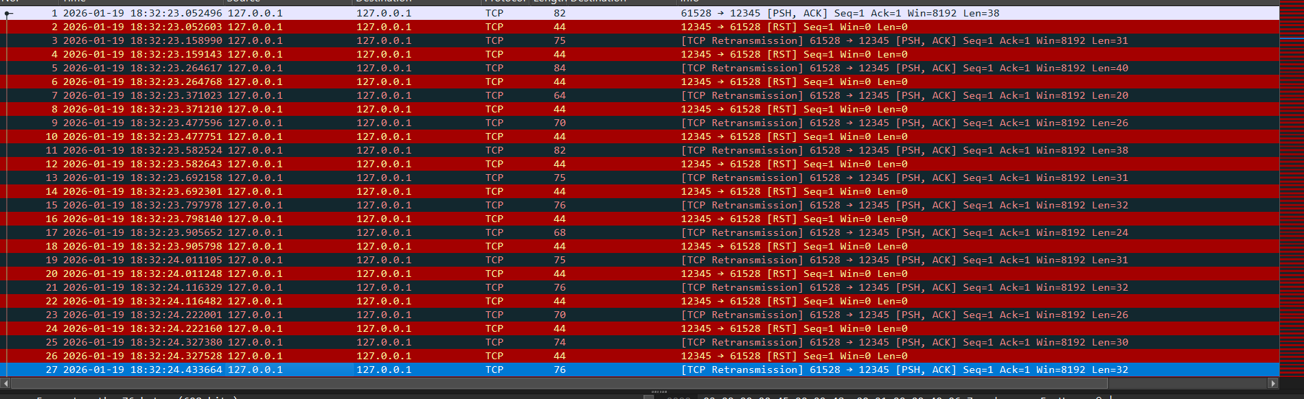
במסך הלכידה ניתן לזהות את ההודעות ששלחנו דרך הכתובות מהן ואליהן הן מיועדות, ולפי המידע אותן הן מכילות.
מאחר ושלחנו הודעות ללא מאזין פעיל, אנו מקבלים תשובות של RST (איפוס) המסומנות באדום על כל הודעה, מאחר והפורט סגור.
כמו כן, כל הודעה אחרי הראשונה שאנו שולחים מוגדרת בתור Retransmission, מאחר והם נשלחים עם מספר Sequence=1.
למשל ההודעה מספר 9 המסומנת בכחול: 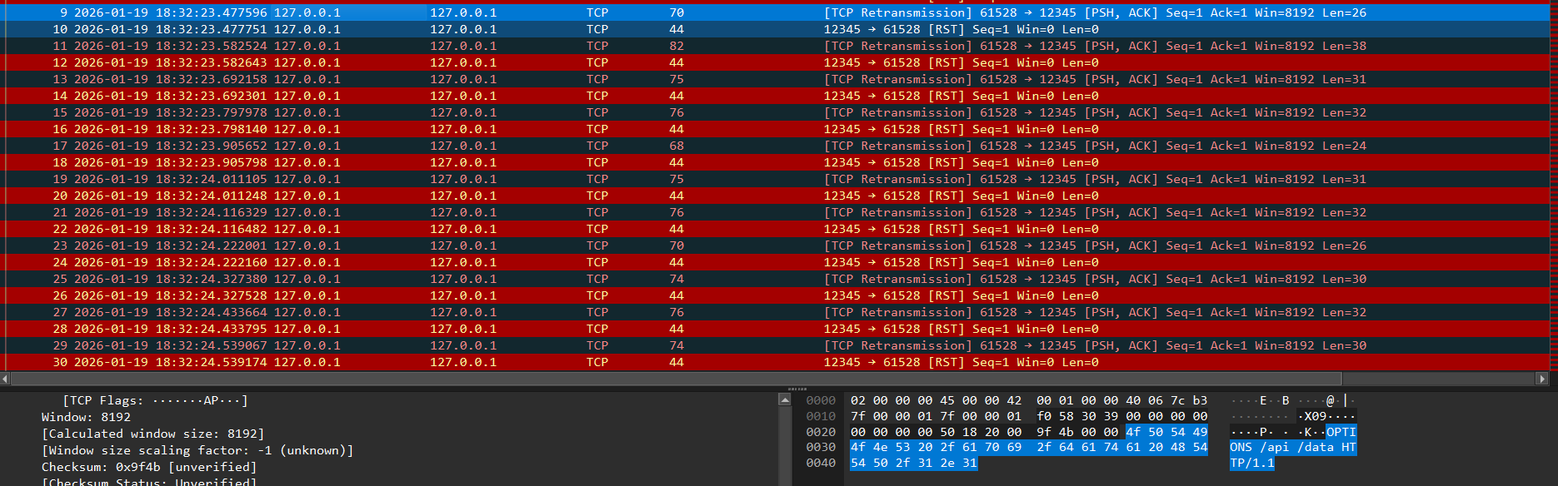תואמת להודעה מספר 5:
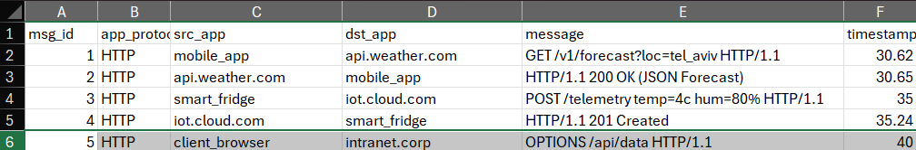
בקובץ הCSV אשר אנו שולחים.

חלק 2

בחלק זה יצרתי יישום בשפת Python המאפשר תקשורת בין לקוחות, המדמה שיחות למשל בוואטסאפ. כלומר משתמש אחד בוחר משתמש אחר מרשימת המחוברים, ויכול להתכתב איתו, לאחר מכן לעבור למשתמש אחר ולהתכתב איתו במקום. הוראות הפעלה בREADME

מבנה יישום
היישום מחולק לשני חלקים: שרת ולקוח
שרת – קוד פייתון server.py האחראי על כל החלק של השרת המשתמש בספריות Socket וThreading של פייתון.
- פותח מאזין ורושם על איזה IP הוא נפתח ע"י שימוש בחיבור דמה (הפורט תמיד 10000)
- מאפשר מקביליות על ידי יצירת Thread נפרד לכל חיבור חדש, ולכן מספר לקוחות יכולים להיות מחוברים ולהשתמש בו בו זמנית.
- מנהל מילון הממפה בין שמות שמשתמשים בוחרים לבין ה-Socket שלהם, וכך מאפשר ניתוב של הודעות ישירות לכל לקוח היעד.
- לוגיקה: מטפל בפקודות ע"י הוספת ושליחת LIST: (לעדכון רשימת משתמשים) וMSG: (לשליחת הודעות פרטיות) למשתמשים.
- ניתן להפסיק את השרת על ידי שימוש ב ctrl+c.
- חוסם הרשמה של משתמש עם השם Server.
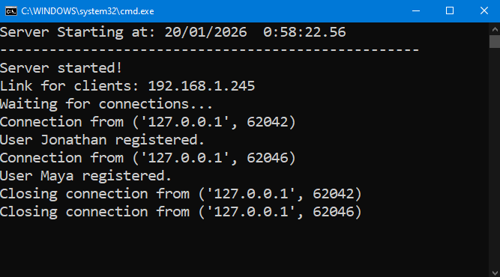
בדוגמה ניתן לראות את החלונית שנפתחת, והפלט שיתקבל לאחר חיבור וניתוק של 2 לקוחות.
משתמש – קוד פייתון client.gui.py האחראי על כל הצד של הלקוח המשתמש בספריות Socket וThreading של פייתון, כולל ההתחברות וטיפול בקלט הלקוח, וכולל הממשק החזותי שהלקוח ישתמש בו. כלל הGUI נרשם בספריית Tkintern של פייתון ונערך לנראות מודרנית.
- בהרצת הקוד נפתחת חלונית GUI בה ניתן להירשם לצ'אט, בו נדרש להזין לאיזה IP להשתמש ולבחור בשם משתמש (שם משתמש חייב להיות ייחודי, לא ינתן להתחבר עם משתמש קיים).
- לכל לקוח נשמרים מספר דברים שהפונקציות ישתשמו בהם: הSocket ממנו התחבר, השם משתמש, הIP ממנו התחבר, שותף צ'אט נוכחי (אם יש), רשימת משתמשים אחרים (מערך שמות אשר מקושרים למילון בשרת), היסטורייה של כל צ'אט (על מנת להציג את השיחה הקודמת עם אותו המשתמש אם יוצאים לרשימת המשתמשים וחוזרים, ממופה לכל משתמש במילון אשר מכיל את שם המשתמש ומערך של ההודעות), ורשימת הודעות שלא נקראו (בצורה של מילון).
- מעדכן את רשימת המשתמשים בכל שינוי בה
- מריץ תהליך רקע receive_messages אשר מאזין באופן קבוע להודעות שנכנסות מהרשת שאחראי לקבלת ופיענוח הודעות, בין אם זה מהשרת או מלקוח אחר. כאשר מתקבלת הודעה חדשה אנחנו בודקים אם יש לנו היסטורייה עם המשתמש הזה ואם לא אז פותחים אחד חדש. כאשר אנחנו מנסים לשלוח הודעה למישהו, השרת יצמיד לה כיתוב של MSG: ולאחר מכן הקוד של הלקוח יצמיד את שם השולח והמידע ששלח.
- הצ'אט ישמור את השיחה הקודמת בין הלקוחות עד לניתוק של המשתמש, ויראה הודעות שנכתבו בזמן שראה בשחור והודעות שנכתבו לפני כן בכחול.
- ניתן לראות התראות על הודעות שנכתבו בזמן שלא היית ישירות בחלונית הצ'אט, זה דרש בניית "כפתור כפול" על מנת להשתמש ב2 צבעים, במקום להשתמש בכפתור של הספרייה.
- קיים כפתור Logout המאפשר לחזור למסך ההרשמה.

בשני הקבצים קיים טיפול במקרי קצה ושגיאות, לדוגמה:
- אם השרת לא עולה כמו שצריך, הוא יכתוב את השגיאה בגללה נכשל
- אם לקוח מתנתק בצורה לא מתוכננת, יסגר לו הsocket כראוי.
- אם לקוח1 מתנתק בזמן שהוא בשיחה עם לקוח2 אז לקוח2 יוחזר לרשימה ולא יוכל להמשיך לרשום ללקוח1
- אם יש ניתוק פתאומי מהשרת, כלל הsockets יסגרו ויוחזרו למסך ההרשמה.

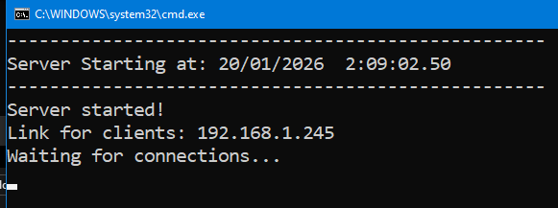
להלן מספר דוגמאות לנראות הממשק:
שרת נפתח:

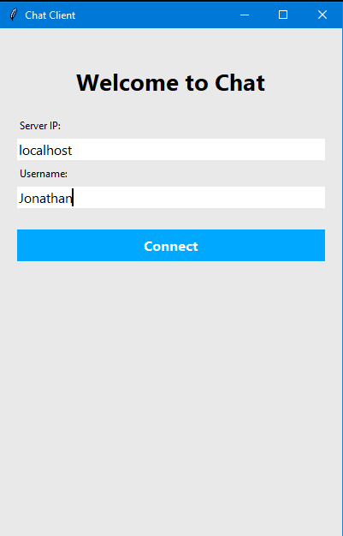
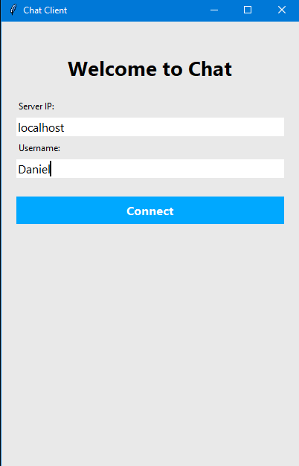
משתמש נפתח:

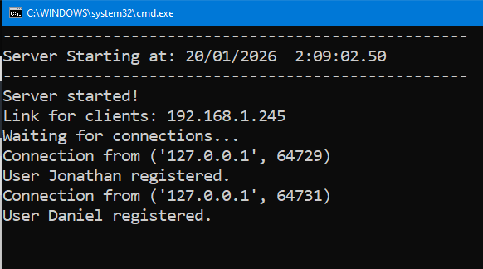
משתמשים התחברו:

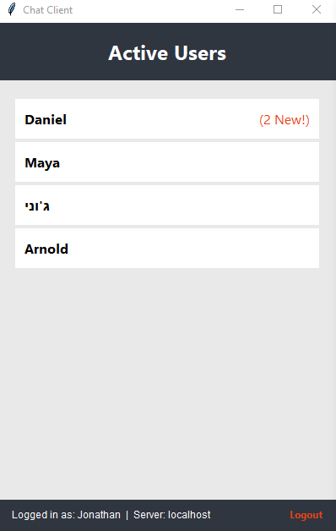
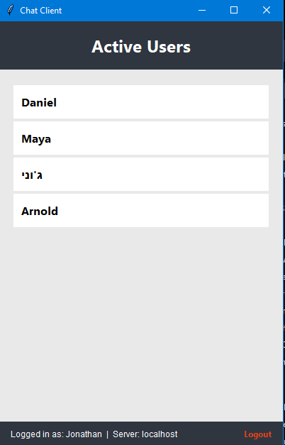
רשימת משתמשים:

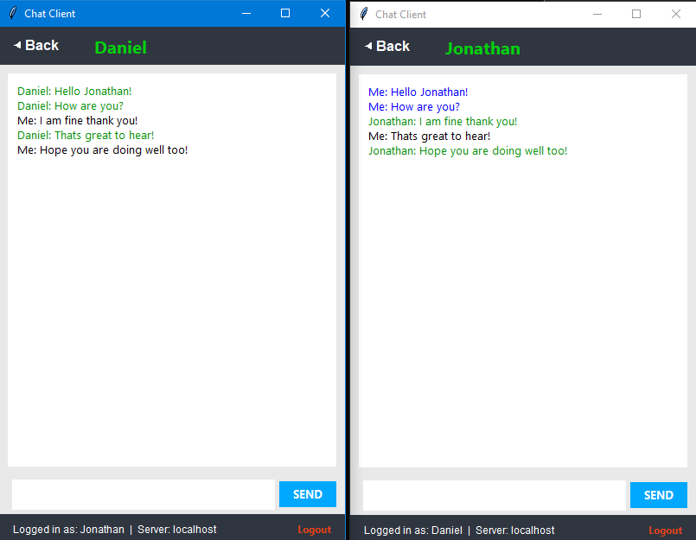
מסך שיחה:

ניתוח תעבורה

בחלק זה ננתח תעבורה שנוצרת ברשת בעת פעילות של השרת או הלקוח.
חיבור של שני משתמשים (ממחשב אחר):
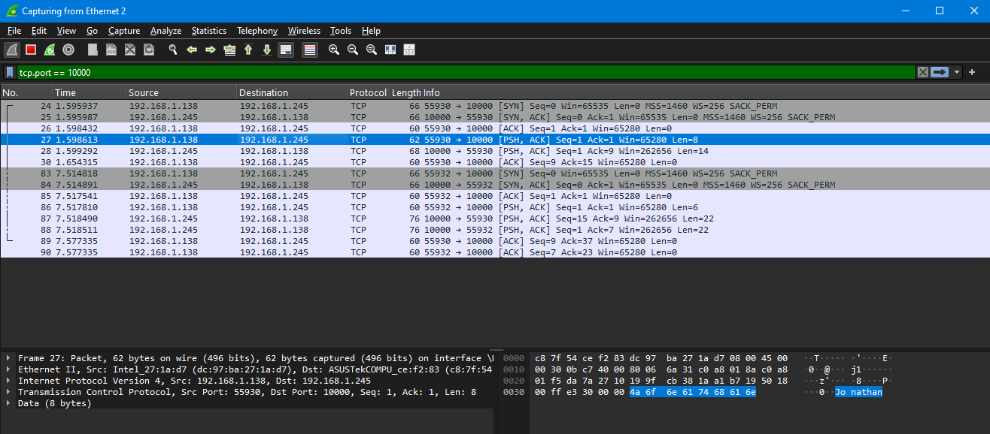

ניתן לראות יצירת חיבור TCP ליוזר אחד (Jonathan) ולאחר מכן יוזר נוסף (Daniel).
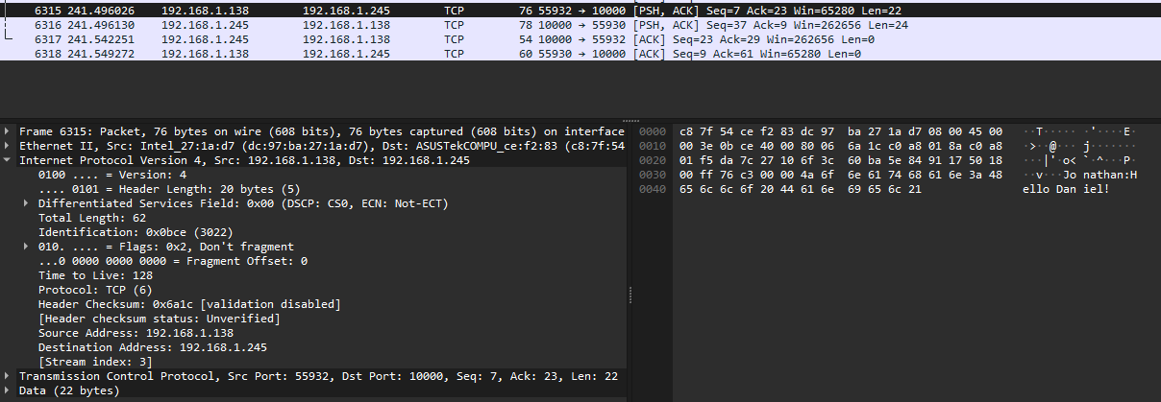

בתמונה זו, ניתן לראות הודעה הנשלחת מהמשתמש Jonathan(נגמר ב138) לשרת (245).
שורה אחרי, ניתן לראות את השרת (245) שולח את ההודעה שלו לDaniel, אשר מופעל מאותו המחשב (נגמר ב138). לאחר מכן, השרת שלח ACK על כך ההודעה שהיה אמור לשלוח, ומקבל ההודעה החזיר לשרת ACK על קבלת ההודעה.

ניתן להבחין כאן במעבר של ההודעה שלנו בכל השכבות של הרשת עליהן דיברנו, בפרט עבור ההודעה המסומנת:
שכבת האפליקציה: קיבלנו Data להעברה בגודל 22 בתים. (Jonathan: Hello Daniel!)
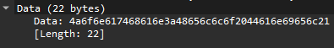

שכבת התעבורה: המידע שלנו הפך לסגמנטה עם Source Port: 55932
ו-Destination Port: 10000 , ועכשיו היא נושאת את המספר 7 בתור הseq שלה, ומצפה לקבל ACK מספר 23. 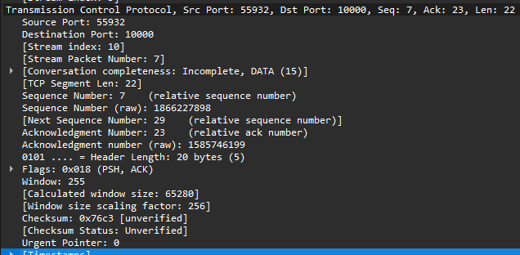

שכבת הרשת: הסגמנטה שלנו כעת הפכה לחבילה אשר יוצאת מ192.168.1.138 (המשתמש) ומיועדת להגיע אל 192.168.1.245 (השרת).
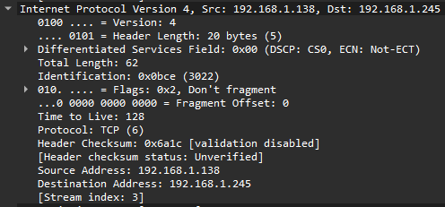
שימוש בבינה מלאכותית

בזמן הפרוייקט בוצע שימוש בבינה מלאכותית אשר כללה בעיקר שימוש בGemini 3 של גוגל, בפרט ובעיקר במודל הPro.
מטרות:
מטרה אחת הייתה ליצור את קובץ הCSV אשר אנו משדרים ברשת בחלק 1 של הפרוייקט.
במקרה זה הבאתי את קובץ הדוגמא שקיבלנו (שנוצר ע"י AI גם כן), וביקשתי ממנו ליצור קובץ CSV דומה אשר כולל בתוכו את השדות שנדרשנו לעבוד איתן במחברת הג'ופיטר, כמו כן ביקשתי שיצור בערך 100 רשומות כאלו.
כשקיבלתי את התוצר שלו, בהתחלה הוא סיפק תעבורה אשר לא נראת אמינה, וביקשתי שתגרום לה להיראות יותר כמו תעבורה טיפוסית שניתן לראות ברשת.

מטרה נוספת ועיקרית הייתה למידת הספריות ועבודה איתן, וכמו כן העמקה של הבנת החומר. מאחר וזה היה הנסיון הראשון שלי עם ספריות Socket וThreading, כמו כן עקב חוסר הנסיון שלי בעבודה עם פייתון מעבר למסגרת קורס אחר, הרגשתי צורך ללמוד את הנושא יותר לעומק.
נוסף על כך, נתתי לAI הוראה לא לתת לי קודים מוכנים ובנויים, אלא לכוון אותי ולהוביל אותי למקורות מידע ברחבי האינטרנט. במידה והוא כן נתן קוד מוכן בתור דוגמה, ביקשתי שירחיב על הפונקציות של הספריות בהן השתמש (למשל איזה פרמטרים יכולות לקבל ומה הם עושים).
נאלצתי את עזרת הAI הרבה יותר בתכנון ועבודה על הGUI, מאחר וזו הפעם הראשונה לחלוטין שיצא לי לעבוד עם TKintern, והייתי צריך הסברים רבים על הפונקציות בה, ואיך היא עובדת בכללי. מעבר להבנה, נעזרתי בAI על מנת לבצע איתור שגיאות בזמן הפיתוח, זה נעשה על ידי העלאת הREPO שלי מGITHUB אליו עם אופציה מובנית.
לבסוף, מאחר וכתבתי את הפונקציות לא לפי הסדר, ביקשתי ממנו לסדר לי מחדש את הפונקציות על ידי קיבוץ הגיוני, מאחר וחששתי לשבור את הקוד בנסיון להזיז הכל. בהתחלה הוא החזיר לי קוד עם הערות חדשות משלו ושינוי של הקוד, אך ביקשתי שיסדר אותן ללא שינוי בתוכן הפונקציות, וללא הוספת או השמתת מידע. לאחר מכן השוואתי בין הפלט שלו אל הפונקציות הקיימות לוודא תקינות.

אני יכול להגיד שללא השימוש בAI הפרוייקט היה לוקח כמות זמן גדולה יותר, במיוחד בחיפוש אחר מדריכים ידנית באינטרנט, וחיפוש שגיאות שטויות (כגון למשל שימוש בלשון יחיד במשתנה כשהוא מוגדר בלשון רבים, דבר שהיה לוקח לי, ולקח לי בעבר המון זמן למצוא בגלל ראייה לקויה).
כמו כן, חשוב לי להוסיף ולומר כי הבינה המלאכותית כרגע טובה, אך אינה מושלמת. פעמים רבים בזמן העבודה גיליתי כי התשובה אותה סיפק לי הAI לא הייתה נכונה, או שלא היה הפיתרון האופטימלי ולכן חשוב לודא את הפלט המתקבל, ולא לסמוך בעיניים עצומות.

